BẢO HIỂM XÃ HỘI VIỆT NAM
TRUNG TÂM TRUYỀN THÔNG
THÔNG TIN BÁO CHÍ
Tiếp tục cảnh báo đến người dân, người lao động về việc
không tham gia mua bán, cầm cố sổ BHXH và kịp thời phát hiện,
tố giác các hành vi vi phạm liên quan

Hà Nội, ngày 06 tháng 5 năm 2023

Trước tình trạng một số đối tượng thu gom mua, cầm cố sổ BHXH của người lao động (NLĐ) nhằm trục lợi bất chính, thời gian qua, BHXH Việt Nam đã liên tục đưa ra nhiều cảnh báo tới NLĐ nêu cao cảnh giác, tránh tiếp tay cho các hành vi nêu trên và phối hợp với các cơ quan liên quan để kịp thời phát hiện, xử lý. Tuy nhiên, lợi dụng tình hình nhiều NLĐ bị mất việc làm sau dịch Covid-19, hoạt động mua bán, cầm cố sổ BHXH của các đối tượng vẫn tiếp tục tái diễn với các hình thức tinh vi thông qua các hội, nhóm trên mạng xã hội (MXH) Facebook…
Vừa qua, BHXH Việt Nam tiếp tục nhận được thông tin phản ánh về một số trường hợp NLĐ và các hội, nhóm quảng cáo mua, cầm cố sổ BHXH trên Website, Facebook. Qua rà soát sơ bộ trên MXH Facebook và sử dụng công cụ tìm kiếm Google với từ khóa “cầm, thanh lý sổ BHXH” đã cho thấy nhiều kết quả về các hội, nhóm này, đơn cử như:
https://www.facebook.com/groups/3062467557354411/
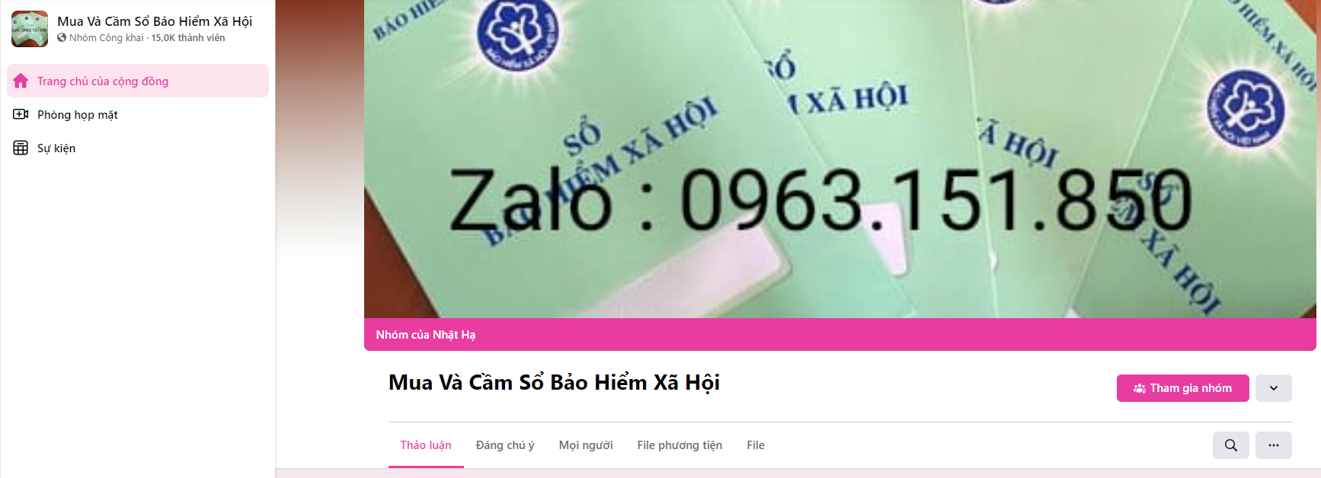
https://www.facebook.com/groups/802927630542090/
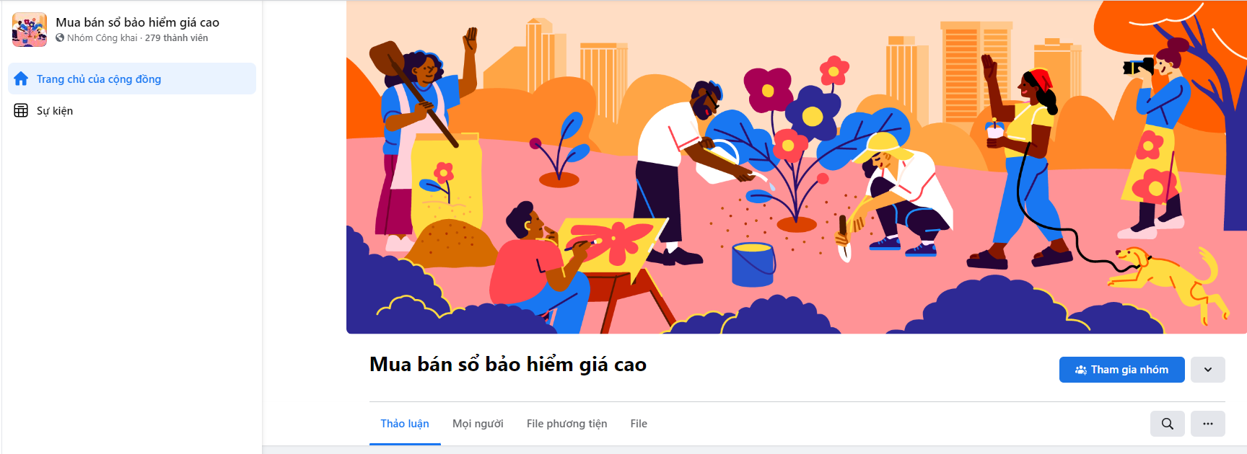

https://www.facebook.com/groups/447407503004791/
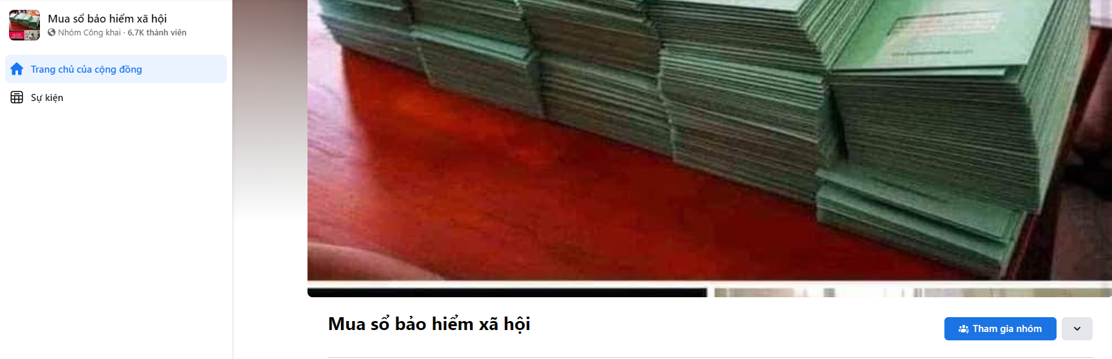

Trước thông tin trên, ngày 5/5/20223, Trung tâm Truyền thông (BHXH Việt Nam) đã có Công văn (kèm danh sách các đường link dẫn đến các trang/nhóm Facebook lập ra với mục đích mua, thu gom sổ BHXH của NLĐ để trục lợi) gửi Cục An ninh mạng và phòng, chống tội phạm sử dụng công nghệ cao (Bộ Công an) và đề nghị đơn vị này vào cuộc, hỗ trợ xử lý nghiêm các hoạt động nói trên trên môi trường Internet. Về phía BHXH Việt Nam, nhằm góp phần ngăn chặn tình trạng này, BHXH các tỉnh sẽ tiếp tục tăng cường kiểm soát để phát hiện dấu hiệu trục lợi từ việc thu gom, mua bán sổ BHXH, như: Khi tiếp nhận hồ sơ đề nghị giải quyết hưởng BHXH một lần của NLĐ, kiểm soát, đối chiếu dữ liệu trên Hệ thống với thông tin trên sổ BHXH và Đơn đề nghị, đảm bảo các thông tin của người hưởng thống nhất, kiểm tra tính pháp lý của Giấy ủy quyền hoặc Hợp đồng ủy quyền; kiểm tra, đối chiếu đảm bảo đủ điều kiện giải quyết hưởng BHXH một lần, các giấy tờ tùy thân của người nhận kết quả giải quyết hưởng BHXH một lần theo đúng quy định hiện hành; đảm bảo trả hồ sơ, trả tiền đúng cho NLĐ hoặc người được ủy quyền hợp pháp…
BHXH là chính sách nhân văn của Đảng và Nhà nước, là trụ cột chính trong hệ thống an sinh xã hội nhằm bảo đảm thay thế hoặc bù đắp một phần thu nhập của NLĐ khi bị giảm hoặc mất thu nhập do ốm đau, thai sản, tai nạn lao động, bệnh nghề nghiệp, hết tuổi lao động hoặc qua đời... Theo quy định của pháp luật hiện hành, sổ BHXH được cấp và giao cho từng NLĐ giữ để theo dõi việc đóng, hưởng các chế độ BHXH gắn với nhân thân từng NLĐ và là cơ sở để giải quyết các chế độ BHXH, BH thất nghiệp, đặc biệt khi đủ điều kiện, NLĐ sẽ được hưởng chế độ hưu trí và được cấp thẻ BHYT để an sinh, chăm sóc sức khỏe khi về già. Do đó, hoạt động mua bán, thu gom sổ BHXH dưới bất kể hình thức nào đều là hành vi trục lợi bất chính và bị xử lý nghiêm.
Qua tình trạng trên, BHXH Việt Nam tiếp tục cảnh báo tới người dân, NLĐ cần nêu cao cảnh giác hơn nữa để không bị lôi kéo, xúi giục và tham gia mua bán, cầm cố sổ BHXH để đảm bảo quyền lợi an sinh chính đáng cho bản thân mình, đồng thời kịp thời phát hiện, chủ động tố giác các hành vi vi phạm liên quan tới cơ quan công an để xử lý theo quy định./.

